Мемлекеттік көрсетілетін қызметтердің регламенттерін бекіту туралы
Күшін жойған
Ақмола облысы әкімдігінің 2014 жылғы 11 сәуірдегі № А-4/134 қаулысы. Ақмола облысының Әділет департаментінде 2014 жылғы 12 мамырда № 4173 болып тіркелді. Күші жойылды - Ақмола облысы әкімдігінің 2015 жылғы 10 тамыздағы № А-8/383 қаулысымен
Ескерту. Күші жойылды - Ақмола облысы әкімдігінің 10.08.2015 № А-8/383 (ресми жарияланған күнінен бастап қолданысқа енгізіледі) қаулысымен.
РҚАО ескертпесі.
Құжаттың мәтінінде түпнұсқаның пунктуациясы мен орфографиясы сақталған.
«Мемлекеттік көрсетілетін қызметтер туралы» Қазақстан Республикасының 2013 жылғы 15 сәуірдегі Заңына сәйкес, облыс әкімдігі ҚАУЛЫ ЕТЕДІ:
1. Қоса беріліп отырған:
1) «Қазақстан Республикасының аумағында жылжымайтын мүлік объектілерінің мекенжайын айқындау бойынша анықтама беру» мемлекеттік көрсетілетін қызмет регламенті;
2) «Сәулет-жоспарлау тапсырмасын беру» мемлекеттік көрсетілетін қызмет регламенті;
3) «Тіреу және қоршау конструкцияларын, инженерлік жүйелер мен жабдықтарды өзгертуге байланысты емес қолданыстағы ғимараттардың үй-жайларын (жекелеген бөліктерін) реконструкциялауға (қайта жоспарлауға, қайта жабдықтауға) шешім беру» мемлекеттік көрсетілетін қызмет регламенті бекітілсін.
2. Осы қаулының орындалуын бақылау облыс әкімінің орынбасары Е.Б.Маржықпаевқа жүктелсін.
3. Осы облыс әкімдігінің қаулысы Ақмола облысының Әділет департаментінде мемлекеттік тіркелген күнінен бастап күшіне енеді және ресми жарияланған күнінен бастап 10 күнтізбелік күн аяқталған соң, алайда «Қазақстан Республикасының аумағында жылжымайтын мүлік объектілерінің мекенжайын айқындау жөнінде анықтама беру», «Сәулет-жоспарлау тапсырмасын беру» және «Тіреу және қоршау конструкцияларын, инженерлік жүйелер мен жабдықтарды өзгертуге байланысты емес қолданыстағы ғимараттардың үй-жайларын (жекелеген бөліктерін) реконструкциялауға (қайта жоспарлауға, қайта жабдықтауға) шешім беру» мемлекеттік көрсетілетін қызметтер стандарттарын бекіту туралы» Қазақстан Республикасы Үкіметінің 2014 жылғы 13 наурыздағы № 237 қаулысының қолданысқа енгізілгенінен кейін қолданысқа енгізіледі.
Ақмола облысының әкімі Қ.Айтмұхаметов
Ақмола облысы әкімдігінің
2014 жылғы 11 сәуірдегі № А-4/134
қаулысымен бекітілді
«Қазақстан Республикасының аумағында жылжымайтын мүлік объектілерінің мекенжайын айқындау бойынша анықтама беру» мемлекеттік көрсетілетін қызмет регламенті
1. Жалпы ережелер
1. «Қазақстан Республикасының аумағында жылжымайтын мүлік объектілерінің мекенжайын айқындау бойынша анықтама беру» мемлекеттік көрсетілетін қызмет (бұдан әрі – мемлекеттік көрсетілетін қызмет) Ақмола облысы аудандары мен облыстық маңызы бар қалаларының сәулет және қала құрылысы бөлімдері (бұдан әрі – көрсетілетін қызметті беруші), Қазақстан Республикасы Көлік және коммуникация министрлігі Мемлекеттік қызметтерді автоматтандыруды бақылау және халыққа қызмет көрсету орталықтарының қызметін үйлестіру комитетінің «Халыққа қызмет көрсету орталығы» республикалық мемлекеттік кәсіпорны (бұдан әрі – Орталық) және «электрондық үкіметтің» www.e.gov.kz веб-порталы (бұдан әрі – портал) арқылы көрсетіледі.
2. Көрсетілетін мемлекеттік қызметтің нысаны: электрондық (ішінара автоматтандырылған) және (немесе) қағаз.
3. Келесі анықтамалардың бірі мемлекеттік қызметті көрсетудің нәтижесіболып табылады: «Қазақстан Республикасының аумағында жылжымайтын мүлік объектілерінің мекенжайын айқындау бойынша анықтама беру», «Сәулет-жоспарлау тапсырмасын беру» және «Тіреу және қоршау конструкцияларын, инженерлік жүйелер мен жабдықтарды өзгертуге байланысты емес қолданыстағы ғимараттардың үй-жайларын (жекелеген бөліктерін) реконструкциялауға (қайта жоспарлауға, қайта жабдықтауға) шешім беру» мемлекеттiк қызмет көрсету стандарттарын бекiту туралы» Қазақстан Республикасы Үкіметінің 2014 жылғы 13 наурыздағы № 237 қаулысымен бекітілген «Қазақстан Республикасының аумағында жылжымайтын мүлік объектілерінің мекенжайын айқындау бойынша анықтама беру» мемлекеттік көрсетілетін қызмет стандартының (бұдан әрі - Стандарт) 1-қосымшасына сәйкес нысан бойынша мекенжайдың тіркеу кодын көрсете отырып, жылжымайтын мүлік объектісінің мекенжайын нақтылау, беру, жою (бұдан әрі – анықтама) немесе мемлекеттік қызмет көрсетуден бас тарту туралы дәлелді жауап.
2. Мемлекеттік қызмет көрсету процесінде көрсетілетін қызметті берушінің құрылымдық бөлімшелерінің (қызметкерлерінің) іс-қимыл тәртібін сипаттау
4. Мемлекеттік қызметті алу үшін көрсетілетін қызметті алушы Стандарттың 9-тармағында көрсетілген құжаттарды ұсынады.
5. Мемлекеттік қызмет көрсету процесінің құрамына кіретін әрбір рәсімнің (іс-қимылдың) мазмұны, оның орындалу ұзақтығы:
1) көрсетілетін қызметті берушінің кеңсесінің қызметкері Орталықтан жолданған құжаттарды алдағы уақытта тіркеу арқылы қабылдауды жүзеге асырады - 15 минуттан ұзақ емес. Нәтижесі –көрсетілетін қызметті алушының құжаттарын қабылдау;
2) көрсетілетін қызметті берушінің басшысы құжаттармен танысады - 15 минут. Нәтижесі –жауапты орындаушыны белгілеу;
3) көрсетілетін қызметті берушінің жауапты орындаушысы құжаттардың толықтығын және сәйкестігін тексереді:
- 2 жұмыс күн ішінде анықтаманы құрастырады – жылжымайтын мүлік объектісінің мекенжайын нақтылау (өзгерту) кезінде (мұрағаттық мәліметтер жоқ болған жағдайда);
- 6 жұмыс күн ішінде анықтаманы құрастырады – жылжымайтын мүлік объектісі орналасқан жеріне бару және мекенжайдың тіркеу кодын көрсету жолымен оны «Мекенжай тіркелімі» ақпараттық жүйесінде міндетті түрде тіркеу арқылы жылжымайтын мүлік объектісінің мекенжайын беру немесе жою кезінде;
4) көрсетілетін қызметті берушінің басшысыанықтамаға немесе мемлекеттік қызмет көрсетуденбас тарту туралы дәлелді жауапқа қол қояды - 15 минут. Нәтижесі – анықтамаға немесе мемлекеттік қызмет көрсетуден бас тарту туралы дәлелді жауапқа қол қою;
5) көрсетілетін қызметті берушінің кеңсе қызметкері Орталыққа анықтаманы немесе мемлекеттік қызмет көрсетуден бас тарту туралы дәлелді жауапты қол қойылған күнінің барысында жолдайды.Нәтижесі – анықтама немесе мемлекеттік қызмет көрсетуден бас тарту туралы дәлелді жауапты жолдау.
3. Мемлекеттік қызметті көрсету процесінде көрсетілетін қызметті берушінің құрылымдық бөлімшелерінің (қызметкерлердің) өзара іс-қимыл тәртібін сипаттау
6. Мемлекеттік қызмет көрсету процесіне қатысатын құрылымдық бөлімшелердің (қызметкерлердің) тізбесі:
1) көрсетілетін қызметті берушінің кеңсесі;
2) көрсетілетін қызметті берушінің басшысы;
3) көрсетілетін қызметті берушінің жауапты орындаушысы.
7. Әрбір ресімнің (іс-қимылдың) ұзақтығын көрсете отырып, құрылымдық бөлімшелер (жұмысшылар) арасындағы өзара іс-қимылдың кезеңділігін сипаттау:
1) көрсетілетін қызметті берушінің кеңсе қызметкері Орталықтан жолданған жолданған құжаттарды алдағы уақытта тіркеу арқылы қабылдауды жүзеге асырады - 15 минуттан ұзақ емес;
2) көрсетілетін қызметті берушінің басшысы құжаттармен танысады және жауапты орындаушыны белгілейді - 15 минут;
3) көрсетілетін қызметті берушінің жауапты орындаушысы құжаттардың толықтығын және сәйкестігін тексереді, кейін анықтаманы немесе мемлекеттік қызмет көрсетуден бас тарту туралы дәлелді жауапты дайындайды:
- 2 жұмыс күн ішінде анықтаманы құрастырады – жылжымайтын мүлік объектісінің мекенжайын нақтылау (өзгерту) кезінде (мұрағаттық мәліметтер жоқ болған жағдайда);
- 6 жұмыс күн ішінде анықтаманы құрастырады – жылжымайтын мүлік объектісі орналасқан жеріне бару және мекенжайдың тіркеу кодын көрсету жолымен оны «Мекенжай тіркелімі» ақпараттық жүйесінде міндетті түрде тіркеу арқылы жылжымайтын мүлік объектісінің мекенжайын беру немесе жою кезінде;
4) көрсетілетін қызметті берушінің басшысы анықтамаға немесе мемлекеттік қызмет көрсетуден бас тарту туралы дәлелді жауапқа қол қояды - 15 минут;
5) көрсетілетін қызметті берушінің кеңсе қызметкері Орталыққа анықтаманы немесе мемлекеттік қызмет көрсетуден бас тарту туралы дәлелді жауапты қол қойылған күнінің барысында анықтама немесе мемлекеттік қызмет көрсетуден бас тарту туралы дәлелді жауапты жолдайды.
8.Рәсім (іс-қимыл) кезеңділігінің сипаттамасы осы Регламенттің 1-қосымшасына сәйкес блок-схемамен сүйемелденеді.
4. Орталықтармен және (немесе) өзге де көрсетілетін қызметті берушілермен өзара іс-қимыл тәртібін, сондай-ақ мемлекеттік қызметті көрсету процесінде ақпараттық жүйелерді пайдалану тәртібін сипаттау
9. көрсетілетін қызметті алушы қызметті алу үшін Стандарттың 9-тармағында көрсетілген Орталыққа қажетті құжаттарды береді.
Мемлекеттік электрондық ақпараттық ресурс болып табылатын мәліметтерді көрсетілетін қызметті беруші тиісті мемлекеттік ақпараттық жүйеден Орталықтардың ақпараттық жүйесі арқылы электрондық цифрлық қолтаңба қойылған электрондық құжат нысанында алады.
Орталық қызметкерi құжаттар түпнұсқаларының дұрыстығынмемлекеттік органдардың мемлекеттік ақпараттық жүйелерінен ұсынылған мәліметтермен салыстырады, одан кейін түпнұсқаларды көрсетілетін қызметті алушыға қайтарады.
10. Барлық қажетті құжаттарды тапсырғаннан кейін, көрсетілетін қызметті алушығатөмендегілерді көрсету арқылы тиісті құжаттардың қабылданғаны туралы қолхат беріледі:
1) өтініштің нөмірі және қабылданған күні;
2) сұрау салынған мемлекеттік қызметтің түрі;
3) қоса берілген құжаттардың саны мен атаулары;
4) құжаттарды беру күні, уақыты мен орны;
5) құжаттарды рәсімдеуге өтінішті қабылдаған Орталық қызметкерініңтегі, аты, әкесінің аты;
6) көрсетілетін қызметті берушінің тегі, аты, әкесінің аты, уәкілетті өкілінің тегі, аты, әкесінің аты және олардың байланыс телефондары.
11. Мемлекеттік қызметті көрсету мақсатында көрсетілетін қызметті берушіге сұраныс жолданады.
12. Көрсетілетін қызметті алушы Стандарттың 9-тармағында көзделген тізбеге сәйкес құжаттардың толық топтамасын ұсынбаған жағдайда, Орталықтың қызметкері өтінішті қабылдаудан бас тартады және Стандарттың 3-қосымшасына сәйкес нысан бойынша қолхат береді.
13. Мемлекеттік көрсетілетін қызметтің нәтижесін Орталықтағы «терезелер» арқылы жеке өтініш білдірген кезде ғана беріледі.
14. Мемлекеттік қызметті көрсету мерзімдері:
1) Орталыққа құжаттар топтамасы тапсырылған сәттен бастап:
жылжымайтын мүлік объектісінің мекенжайын жылжымайтын мүлік объектісі мекенжайы өзгерістерінің тарихынсыз нақтылау кезінде – 15 (он бес) минут;
«Мекенжай тіркелімі» ақпараттық жүйесінде мұрағаттық мәліметтер болған жағдайда, жылжымайтын мүлік объектісінің мекенжайын жылжымайтын мүлік объектісі мекенжайы өзгерістерінің тарихымен нақтылау кезінде – 15 (он бес) минут.
15. Рәсім (іс-қимыл) кезеңділігінің сипаттамасы осы регламенттің 2-қосымшасына сәйкес блок-схемамен сүйемелденеді.
16. Көрсетілетін қызметті берушінің,көрсетілетін қызметті алушының Портал арқылы қадамдық қызметі мен шешімі:
1) Көрсетілетін қызметті алушы Порталда жеке сәйкестендіру нөмірі (бұдан әрі – ЖСН) және бизнес сәйкестендіру нөмірі (бұдан әрі – БСН), сондай-ақ пароль (Порталда тіркелмеген көрсетілетін қызметті алушы үшін жүзеге асырылады) көмегімен тіркеуді жүзеге асырады;
2) 1-процесс – көрсетілетін қызметті алушымен Порталда мемлекеттік көрсетілетін қызметті алу үшін ЖСН/БСН және пароль енгізу процессі;
3) 1-шарт – ЖСН/БСН және пароль арқылы тіркелген көрсетілетін қызметті алушы туралы деректердің дәйектілігінін Порталда тексеру;
4) 2-процесс – көрсетілетін қызметті алушының деректерінде бұзушылық болуына байланысты авторизацияға қарсылық туралы хабарламаны Порталмен қалыптастыру;
5) 3-процесс – осы регламентте көрсетілген қызметтерді көрсетілетін қызметті алушымен таңдау, оның құрылымы мен форматтық талаптар есебімен көрсетілетін қызметті алушымен нысандарды (деректерді енгізу) толтыру және қызметтер көрсету үшін сұранымды экранға шығару, қажетті құжаттардың көшірмелерін Стандарттың 9-тармағында көрсетілген электрондық түрде сұраным нысанына бекіту, сондай-ақ көрсетілетін қызметті алушымен сұранымды растау үшін (қол қоюды) электронды-цифрлық қолдың (бұдан әрі – ЭЦҚ) тіркеу куәлігін таңдау;
6) 2-шарт – Порталда ЭЦҚ тіркелген куәлігі қызметінің мерзімін және тізімде қайтарылып алынған (жойылған) тіркеу куәлігінің жоқтығын, сондай-ақ сәйкестендіру деректерінің (көрсетілген сұранымдағы ЖСН/БСН, және ЭЦҚ тіркеу куәлігінде көрсетілген ЖСН/БСН арасындағы) сәйкестігін тексеру;
7) 4-процесс – көрсетілетін қызметті алушының ЭЦҚ дәйектілігі расталмауына байланысты сұратылған қызметке қарсылық туралы хабарлама қалыптастыру;
8) 5-процесс – көрсетілетін қызметті берушімен сұранымды өндеу үшін «электрондық үкімет» шлюзі (бұдан әрі - ЭҮШ) арқылы «электрондық үкімет» өңірлік шлюзі автоматтандырылған жұмыс орнына (бұдан әрі – ЭҮӨШ АЖО) көрсетілетін қызметті алушының ЭЦҚ куәландырылған электрондық құжатын бағыттау;
9) 3-шарт – көрсетілетін қызметті берушімен Стандарттың 9-тармағында көрсетілген және қызмет көрсету үшін негіздер көрсетілетін қызметті алушымен қоса берілген құжаттарға сәйкес тексеру;
10) 6-процесс – көрсетілетін қызметті алушының құжаттарында бұзушылықтар болуына байланысты сұратылған қызметке қарсылық туралы хабарлама қалыптастыру;
11) 7-процесс – көрсетілетін қызметті алушымен Порталда қалыптастырылған қызметтер (электрондық құжат нысанында хабарлама) нәтижелерін алу. Электронды құжат көрсетілетін қызметті берушінің уәкілетті тұлғасының ЭЦҚ қолданумен қалыптастырылады.
17. Портал, Орталық және көрсетілетін қызметті беруші арқылы мемлекеттік қызметті көрсетуде көрсетілген ақпараттық жүйелердің функционалдық өзара әрекеттері осы Регламенттің 3-қосымшасына сәйкес диаграммада келтірілген.
18. Мемлекеттік қызметті көрсету процесінде көрсетілетін қызметті берушінің құрылымдық бөлімшелерінің (қызметшілерінің)өзара әрекет етудің, рәсімдері (әрекеттері) кезеңділігінің толық сипаттамасы, сонымен қатар Орталықпен өзара іс-қимыл тәртібінің және мемлекеттік қызмет көрсету процесінде ақпараттық жүйелерді қолдану тәртібінің сипаттамасы осы регламенттің 4, 5, 6-қосымшаларына сәйкес мемлекеттік қызмет көрсетудің бизнес-процестерінің анықтамалығында көрсетіледі.
Ескерту. Регламент 18-тармақпен толықтырылды – Ақмола облысы әкімдігінің 12.08.2014 № А-7/358 (ресми жарияланған күнінен бастап қолданысқа енгізіледі) қаулысымен.
«Қазақстан Республикасының аумағында
жылжымайтын мүлік объектілерінің
мекенжайын айқындау бойынша анықтама
беру» мемлекеттік көрсетілетін қызмет
регламентіне 1-қосымша
Рәсім (іс-қимыл) кезеңділігінің сипаттамасы
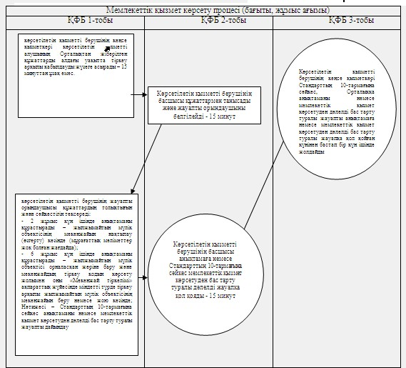
«Қазақстан Республикасының аумағында
жылжымайтын мүлік объектілерінің
мекенжайын айқындау бойынша анықтама
беру» мемлекеттік көрсетілетін қызмет
регламентіне 2-қосымша
Рәсім (іс-қимыл) кезеңділігінің сипаттамасы
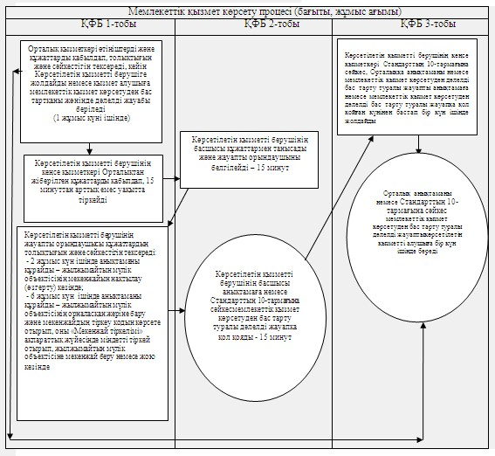
«Қазақстан Республикасының аумағында
жылжымайтын мүлік объектілерінің
мекенжайын айқындау бойынша анықтама
беру» мемлекеттік көрсетілетін қызмет
регламентіне 3-қосымша
Портал арқылы мемлекеттік қызмет көрсету барысындағы функционалдық өзара әрекет етудің № 1 диаграммасы
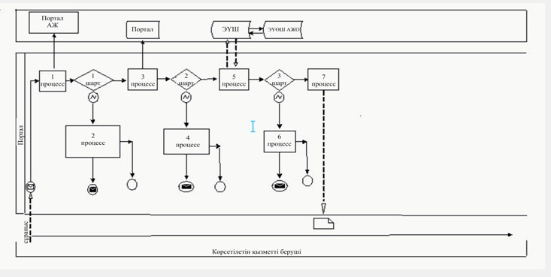
Көрсетілетін қызметті беруші арқылы мемлекеттік қызмет көрсету барысындағы функционалдық өзара әрекет етудің № 2 диаграммасы
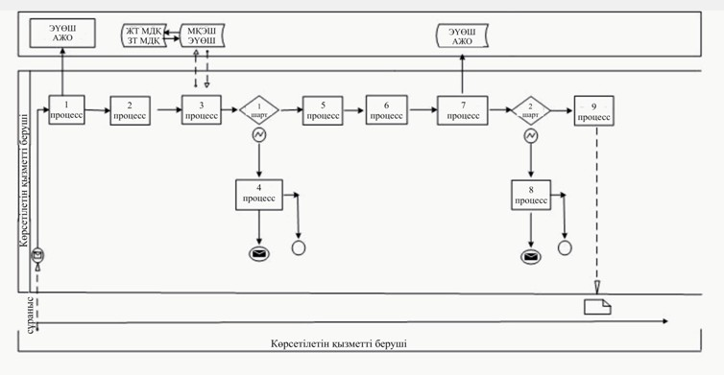
«Қазақстан Республикасының аумағында
жылжымайтын мүлік объектілерінің
мекенжайын айқындау бойынша
анықтама беру» мемлекеттік көрсетілетін
қызметтің регламентіне 4-қосымша
«Қазақстан Республикасының аумағында жылжымайтын мүлік объектілерінің мекенжайын айқындау бойынша анықтама беру» мемлекеттік қызмет көрсетудің бизнес-процестерінің анықтамалығы
Ескерту. Регламент 4-қосымшамен толықтырылды – Ақмола облысы әкімдігінің 12.08.2014 № А-7/358 (ресми жарияланған күнінен бастап қолданысқа енгізіледі) қаулысымен.
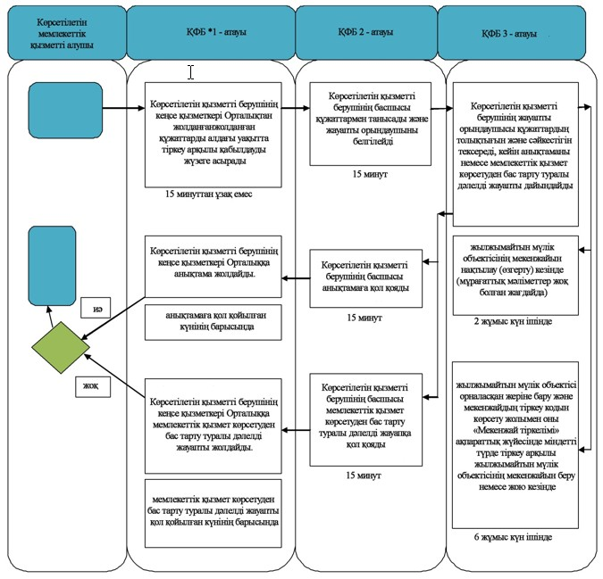
Қысқарманың мағынасын ашу: *ҚФБ - құрылымдық-функционалдық бірлік: көрсетілетін қызметті берушінің құрылымдық бөлімшелерінің (қызметкерлерінің), халыққа қызмет көрсету орталықтарының, «электрондық үкімет» веб-порталының өзара іс-қимылдары;
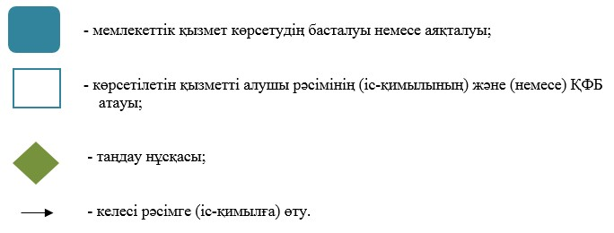
«Қазақстан Республикасының аумағында
жылжымайтын мүлік объектілерінің
мекенжайын айқындау бойынша
анықтама беру» мемлекеттік көрсетілетін
қызметтің регламентіне 5-қосымша
«Қазақстан Республикасының аумағында жылжымайтын мүлік объектілерінің мекенжайын айқындау бойынша анықтама беру» мемлекеттік қызмет көрсетудің бизнес-процестерінің анықтамалығы
Ескерту. Регламент 5-қосымшамен толықтырылды – Ақмола облысы әкімдігінің 12.08.2014 № А-7/358 (ресми жарияланған күнінен бастап қолданысқа енгізіледі) қаулысымен.
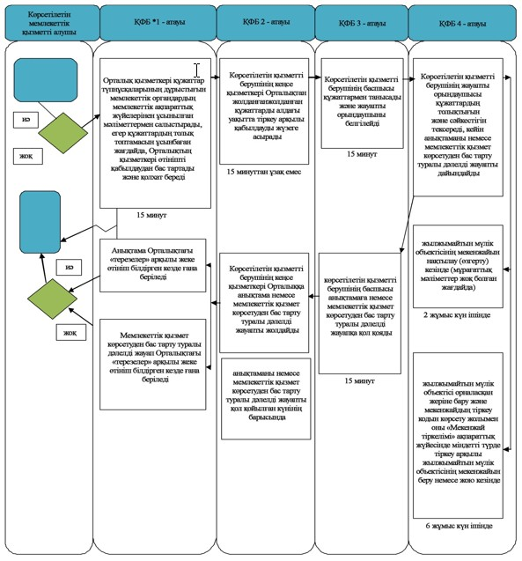
Қысқарманың мағынасын ашу: *ҚФБ - құрылымдық-функционалдық бірлік: көрсетілетін қызметті берушінің құрылымдық бөлімшелерінің (қызметкерлерінің), халыққа қызмет көрсету орталықтарының, «электрондық үкімет» веб-порталының өзара іс-қимылдары;
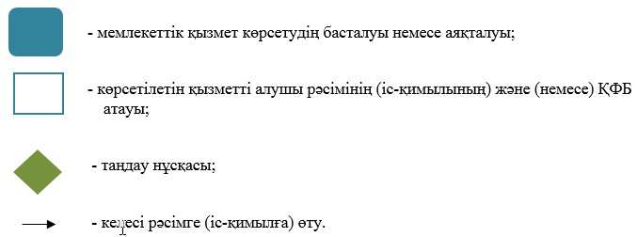
«Қазақстан Республикасының аумағында
жылжымайтын мүлік объектілерінің
мекенжайын айқындау бойынша
анықтама беру» мемлекеттік көрсетілетін
қызметтің регламентіне 6-қосымша
«Қазақстан Республикасының аумағында жылжымайтын мүлік объектілерінің мекенжайын айқындау бойынша анықтама беру» мемлекеттік қызмет көрсетудің бизнес-процестерінің анықтамалығы
Ескерту. Регламент 6-қосымшамен толықтырылды – Ақмола облысы әкімдігінің 12.08.2014 № А-7/358 (ресми жарияланған күнінен бастап қолданысқа енгізіледі) қаулысымен.
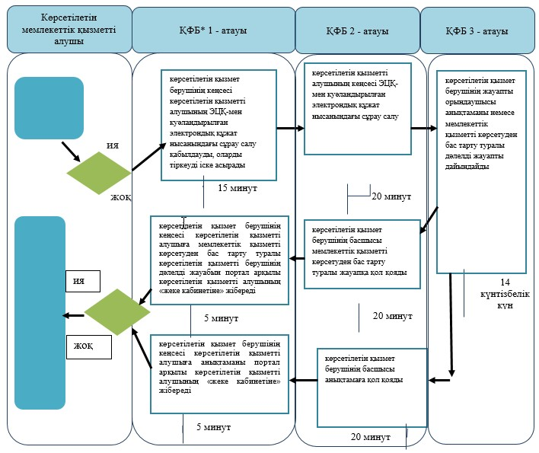
Қысқарманың мағынасын ашу: *ҚФБ - құрылымдық-функционалдық бірлік: көрсетілетін қызметті берушінің құрылымдық бөлімшелерінің (қызметкерлерінің), халыққа қызмет көрсету орталықтарының, «электрондық үкімет» веб-порталының өзара іс-қимылдары;
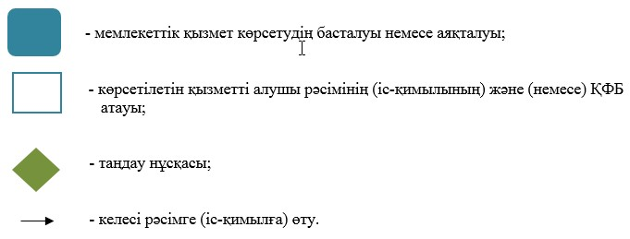
Ақмола облысы әкімдігінің
2014 жылғы 11 сәуірдегі № А-4/134
қаулысымен бекітілді
«Сәулет-жоспарлау тапсырмасын беру» мемлекеттік көрсетілетін қызмет регламенті
1. Жалпы ережелер
1. «Сәулет-жоспарлау тапсырмасын беру»мемлекеттік көрсетілетін қызмет (бұдан әрі – мемлекеттік көрсетілетін қызмет) Ақмола облысы аудандары мен облыстық маңызы бар қалаларының сәулет және қала құрылысы бөлімдері (бұдан әрі – көрсетілетін қызметті беруші), сондай-ақ, Қазақстан Республикасы Көлік және коммуникация министрлігі Мемлекеттік қызметтерді автоматтандыруды бақылау және халыққа қызмет көрсету орталықтарының қызметін үйлестіру комитетінің «Халыққа қызмет көрсету орталығы» республикалық мемлекеттік кәсіпорны (бұдан әрі – Орталық) арқылы көрсетіледі.
2. Көрсетілетін мемлекеттік қызметтің нысаны: қағаз.
3. Көрсетілетін мемлекеттік қызметтің нәтижесі:«Қазақстан Республикасының аумағында жылжымайтын мүлік объектілерінің мекенжайын айқындау бойынша анықтама беру», «Сәулет-жоспарлау тапсырмасын беру» және «Тіреу және қоршау конструкцияларын, инженерлік жүйелер мен жабдықтарды өзгертуге байланысты емес қолданыстағы ғимараттардың үй-жайларын (жекелеген бөліктерін) реконструкциялауға (қайта жоспарлауға, қайта жабдықтауға) шешім беру» мемлекеттiк қызмет көрсету стандарттарын бекiту туралы» Қазақстан Республикасы Үкіметінің 2014 жылғы 13 наурыздағы № 237 қаулысымен бекітілген «Сәулет-жоспарлау тапсырмасын беру» мемлекеттік көрсетілетін қызмет стандартының (бұдан әрі - Стандарт) 1-қосымшасына сәйкес қағаз тасығышта тіркеу кодын көрсете отырып, инженерлік және коммуналдық қамтамасыз ету көздеріне қосылуға арналған (егер оларды алу қажет болса) сәулет-жоспарлау тапсырмасы және техникалық шарттары бар анықтама(бұдан әрі – анықтама) немесе мемлекеттік көрсетілетін қызметті ұсынудан бас тарту туралы дәлелді жауап.
2. Мемлекеттік қызметті көрсету процесінде көрсетілетін қызметті берушінің құрылымдық бөлімшелерінің (қызметкерлерінің) іс-қимыл тәртібін сипаттау
4. Мемлекеттік қызметті алу үшін көрсетілетін қызметті алушы Стандарттың 9-тармағында көрсетілген құжаттарды ұсынады.
5. Мемлекеттік қызмет көрсету процесінің құрамына кіретін әрбір рәсімнің (іс-қимылдың) мазмұны, оның орындалу ұзақтығы:
1) көрсетілетін қызметті берушінің кеңсе қызметкері көрсетілетін қызметті алушының Орталықтан жіберілген құжаттарды алдағы уақытта тіркеу арқылы қабылдауды жүзеге асырады - 15 минуттан ұзақ емес. Нәтижесі – көрсетілетін қызметті алушының құжаттарын қабылдау;
2) көрсетілетін қызметті берушінің басшысы құжаттармен танысады - 15 минут. Нәтижесі – жауапты орындаушыны белгілеу;
3) көрсетілетін қызметті берушінің жауапты орындаушысы құжаттардың толықтығын және сәйкестігін тексереді:
7 жұмыс күні ішінде;
14 жұмыс күні ішінде – келесі құрылыс объектілері үшін:
электр және жылу энергиясын өндіретін өндірістік кәсіпорындар;
тау-кен өндіру және байыту өндірістік кәсіпорындары;
қара және түсті металлургия, машина жасау өнеркәсібінің өндірістік кәсіпорындары;
елді мекендер мен аумақтардың қауіпсіздігін қамтамасыз ететін гидротехникалық және селден қорғау құрылыстары (дамбалар, бөгеттер);
елді мекендердің шекараларынан тыс орналасқан желілік құрылыстар:
қызмет көрсету объектілерімен бірге магистральдық құбырлар (мұнай, газ құбырлары және тағы басқа);
жоғары вольтты электр беру желілері және талшықты-оптикалық байланыс желілері;
қызмет көрсету объектілерімен бірге темір жолдар;
көпірлерді, көпір өткелдерін, тоннельдерді, көп деңгейлі айрықтарды қоса алғанда, республикалық желіге жатқызылған жалпы пайдаланудағы автомобиль жолдары;
2 жұмыс күні ішінде - жер учаскесінің (аумақтың, трассаның) қолданыстағы шекараларында жүзеге асырылатын, тіреу және қоршау конструкцияларын, инженерлік жүйелері мен жабдықтарын өзгертуге байланысты емес қолданыстағы ғимараттардың үй-жайларын (жеке бөліктерін) реконструкциялау (қайта жоспарлау, қайта жабдықтау) жобасын әзірлеу немесе оларды беруден дәлелді бас тарту. Нәтижесі – анықтаманы немесе мемлекеттік қызмет көрсетуден бас тарту туралы дәлелді жауапты дайындау;
4) көрсетілетін қызметті берушінің басшысыанықтамаға немесе мемлекеттік қызмет көрсетуден бас тарту туралы дәлелді жауапқа қол қояды - 15 минут. Нәтижесі – анықтамаға немесе мемлекеттік қызмет көрсетуден бас тарту туралы дәлелді жауапқа қол қою;
5) көрсетілетін қызметті берушінің кеңсе қызметкері мемлекеттік қызметтің нәтижесін береді - 15 минут. Нәтижесі – анықтама немесе мемлекеттік қызмет көрсетуден бас тарту туралы дәлелді жауап беру.
3. Мемлекеттік қызметті көрсету процесінде көрсетілетін қызметті берушінің құрылымдық бөлімшелерінің (қызметкерлердің) өзара іс-қимыл тәртібін сипаттау
6. Мемлекеттік қызметті көрсету процесіне қатысатын көрсетілетін қызмет берушінің құрылымдық бөлімшелерінің (қызметкерлердің) тізбесі:
1) көрсетілетін қызметті берушінің кеңсесі;
2) көрсетілетін қызметті берушінің басшысы;
3) көрсетілетін қызметті берушінің жауапты орындаушысы.
7. Әрбір рәсімнің (іс-қимылдың) ұзақтығын көрсете отырып, құрылымдық бөлімшелер (жұмысшылар) арасындағы өзара іс-қимылдың кезеңділігін сипаттау:
1) көрсетілетін қызметті берушінің кеңсе қызметкері көрсетілетін қызметті алушының Орталықтан жіберілген құжаттарды алдағы уақытта тіркеу арқылы қабылдауды жүзеге асырады - 15 минуттан ұзақ емес;
2) көрсетілетін қызметті берушінің басшысы құжаттармен танысады және жауапты орындаушыны белгілейді - 15 минут;
3) көрсетілетін қызметті берушінің жауапты орындаушысы құжаттардың толықтығын және сәйкестігін тексереді, кейін анықтаманы немесе мемлекеттік қызмет көрсетуден бас тарту туралы дәлелді жауапты дайындайды:
7 жұмыс күні ішінде;
14 жұмыс күні ішінде - келесі құрылыс объектілері үшін:
электр және жылу энергиясын өндіретін өндірістік кәсіпорындар;
тау-кен өндіру және байыту өндірістік кәсіпорындары;
қара және түсті металлургия, машина жасау өнеркәсібінің өндірістік кәсіпорындары;
елді мекендер мен аумақтардың қауіпсіздігін қамтамасыз ететін гидротехникалық және селден қорғау құрылыстары (дамбалар, бөгеттер);
елді мекендердің шекараларынан тыс орналасқан желілік құрылыстар:
қызмет көрсету объектілерімен бірге магистральдық құбырлар (мұнай, газ құбырлары және тағы басқа);
жоғары вольтты электр беру желілері және талшықты-оптикалық байланыс желілері;
қызмет көрсету объектілерімен бірге темір жолдар;
көпірлерді, көпір өткелдерін, тоннельдерді, көп деңгейлі айрықтарды қоса алғанда, республикалық желіге жатқызылған жалпы пайдаланудағы автомобиль жолдары;
2 жұмыс күні ішінде - жер учаскесінің (аумақтың, трассаның) қолданыстағы шекараларында жүзеге асырылатын, тіреу және қоршау конструкцияларын, инженерлік жүйелері мен жабдықтарын өзгертуге байланысты емес қолданыстағы ғимараттардың үй-жайларын (жеке бөліктерін) реконструкциялау (қайта жоспарлау, қайта жабдықтау) жобасын әзірлеуге немесе оларды беруге дәлелді бас тартуға құрайды;
4) көрсетілетін қызметті берушінің басшысы анықтамаға немесе мемлекеттік қызмет көрсетуден бас тарту туралы дәлелді жауапқа қол қояды - 15 минут;
5) көрсетілетін қызметті берушінің кеңсе қызметкері көрсетілетін қызметті алушыға анықтаманы немесе мемлекеттік қызмет көрсетуден бас тарту туралы дәлелді жауап береді - 15 минут.
8. Рәсім (іс-қимыл) кезеңділігінің сипаттамасы осы регламенттің 1-қосымшасына сәйкес блок-схемамен сүйемелденеді.
4. Орталықпен және (немесе) өзге де көрсетілетін қызметті берушілермен өзара іс-қимыл тәртібін, сондай-ақ мемлекеттік қызметті көрсету процесінде ақпараттық жүйелерді пайдалану тәртібін сипаттау
9. Көрсетілетін қызметті алу үшін көрсетілетін қызметті алушы Стандарттың 9-тармағында қарастырылған қажетті құжаттарды Орталыққа ұсынады.
Мемлекеттік электрондық ақпараттық ресурс болып табылатын мәліметтерді көрсетілетін қызметті беруші тиісті мемлекеттік ақпараттық жүйеден Орталықтардың ақпараттық жүйесі арқылы электрондық цифрлық қолтаңба қойылған электрондық құжат нысанында алады.
Орталық қызметкерi құжаттар түпнұсқалығының дұрыстығын мемлекеттік ақпараттық жүйелерден ұсынылған мәліметтермен салыстырады, одан кейін түпнұсқаларды көрсетілетін қызметті алушыға қайтарады.
10. Көрсетілетін қызметті алушы барлық қажетті құжаттарды тапсырғаннан кейін, көрсетілетін қызметті алушыға тиісті құжаттарды қабылданғаны туралы қолхат беріледі, онда:
өтініштің нөмірі және қабылданған күні;
сұрау салынған мемлекеттік қызметтің түрі;
қоса берілген құжаттардың саны мен атаулары;
құжаттарды беру күні, уақыты мен орны;
құжаттарды рәсімдеуге қабылдаған Орталық қызметкерінің тегі, аты, әкесінің аты;
көрсетілетін қызметті алушының тегі, аты, әкесінің аты, уәкілетті өкілдің тегі, аты, әкесінің аты және олардың байланыс телефондары көрсетіледі.
11. Мемлекеттік қызмет көрсету мақсатында, Орталық көрсетілетін қызметті берушіге сұраныс жолдайды.
12. Мемлекеттік көрсетілетін қызметтің нәтижесі (немесе бас тарту туралы хабарлама) «терезелер» арқылы Орталыққа жеке өтініш білдірген кезде беріледі.
13. Стандарттың 10-тармағына сәйкес бас тартқан жағдайда, Орталықтың қызметкерідәлелді бас тартуға қол қойылған күннен бастап 1 жұмыс күнінің ішінде көрсетілетін қызметті алушыны хабардар етеді және бас тарту себебі туралы мемлекеттік мекеменің мемлекеттік қызмет көрсетуден бас тарту туралы дәлелді жауабын береді.
14. Рәсім (іс-қимыл) кезеңділігінің сипаттамасы осы регламенттің 2-қосымшасына сәйкес блок-схемамен сүйемелденеді.
15. Мемлекеттік қызмет көрсету процесінде рәсімдердің (іс-қимылдардың) ретін, көрсетілетін қызметті берушінің толық сипаттамасы құрылымдық бөлімшелерінің (қызметкерлерінің) өзара іс-қимылдарының, сонымен қатар Орталықпен өзара іс-қимыл тәртібінің осы регламенттің 3 және 4-қосымшаларына сәйкес мемлекеттік қызмет көрсетудің бизнес-процестерінің анықтамалығында көрсетіледі.
Ескерту. Регламент 15-тармақпен толықтырылды – Ақмола облысы әкімдігінің 12.08.2014 № А-7/358 (ресми жарияланған күнінен бастап қолданысқа енгізіледі) қаулысымен.
«Сәулет-жоспарлау тапсырмасын беру»
мемлекеттік көрсетілетін қызмет
регламентіне 1-қосымша
Рәсім (іс-қимыл) кезеңділігінің сипаттамасы
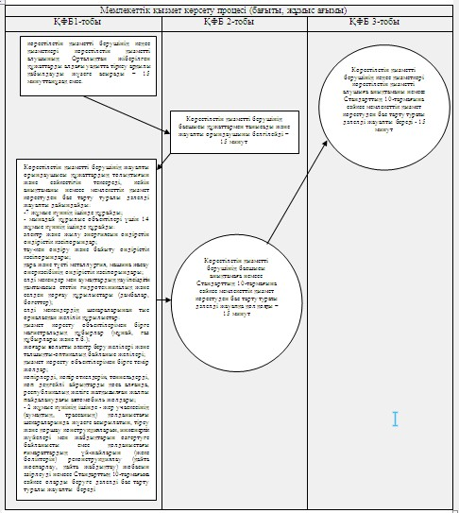
«Сәулет-жоспарлау тапсырмасын беру»
мемлекеттік көрсетілетін қызмет
регламентіне 2-қосымша
Рәсім (іс-қимыл) кезеңділігінің сипаттамасы
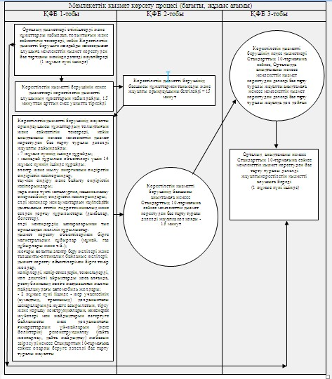
«Сәулет-жоспарлау тапсырмасын беру»
мемлекеттік көрсетілетін қызметтің
регламентіне 3-қосымша
«Сәулет-жоспарлау тапсырмасын беру» мемлекеттік қызмет көрсетудің бизнес-процестерінің анықтамалығы
Ескерту. Регламент 3-қосымшамен толықтырылды – Ақмола облысы әкімдігінің 12.08.2014 № А-7/358 (ресми жарияланған күнінен бастап қолданысқа енгізіледі) қаулысымен.
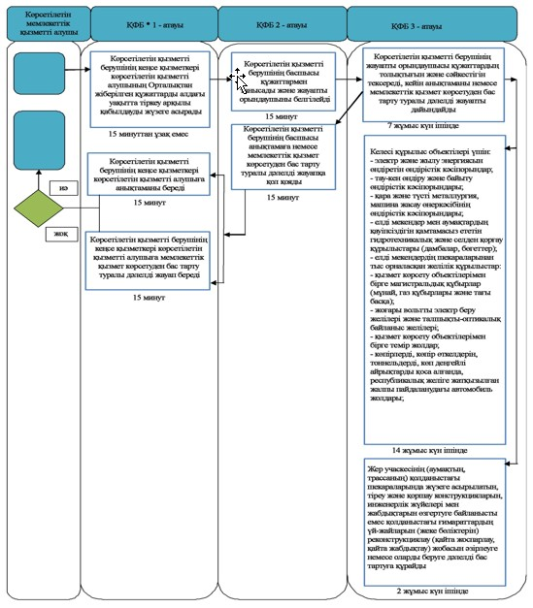
Қысқарманың мағынасын ашу: *ҚФБ - құрылымдық-функционалдық бірлік: көрсетілетін қызметті берушінің құрылымдық бөлімшелерінің (қызметкерлерінің), халыққа қызмет көрсету орталықтарының, «электрондық үкімет» веб-порталының өзара іс-қимылдары;
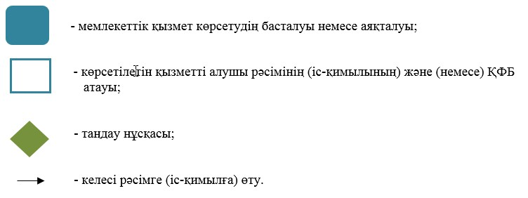
«Сәулет-жоспарлау тапсырмасын беру»
мемлекеттік көрсетілетін қызметтің
регламентіне 4-қосымша
«Сәулет-жоспарлау тапсырмасын беру» мемлекеттік қызмет көрсетудің бизнес-процестерінің анықтамалығы
Ескерту. Регламент 4-қосымшамен толықтырылды – Ақмола облысы әкімдігінің 12.08.2014 № А-7/358 (ресми жарияланған күнінен бастап қолданысқа енгізіледі) қаулысымен.
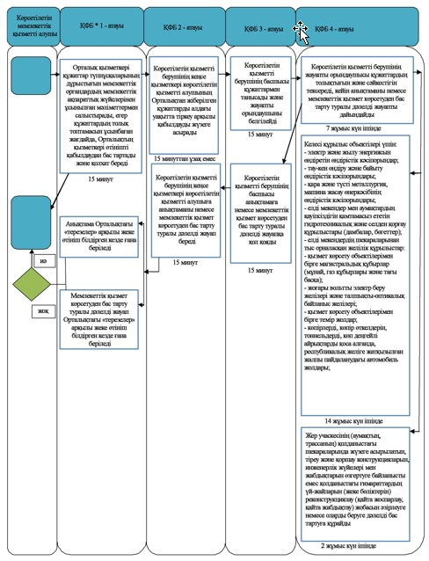
Қысқарманың мағынасын ашу: *ҚФБ - құрылымдық-функционалдық бірлік: көрсетілетін қызметті берушінің құрылымдық бөлімшелерінің (қызметкерлерінің), халыққа қызмет көрсету орталықтарының, «электрондық үкімет» веб-порталының өзара іс-қимылдары;
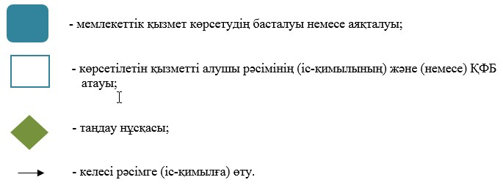
Ақмола облысы әкімдігінің
2014 жылғы 11 сәуірдегі № А-4/134
қаулысымен бекітілді
«Тіреу және қоршау конструкцияларын, инженерлік жүйелер мен жабдықтарды өзгертуге байланысты емес қолданыстағы ғимараттардың үй-жайларын (жекелеген бөліктерін) реконструкциялауға (қайта жоспарлауға, қайта жабдықтауға) шешім беру» мемлекеттік көрсетілетін қызмет регламенті
1. Жалпы ережелер
1. «Тіреу және қоршау конструкцияларын, инженерлік жүйелер мен жабдықтарды өзгертуге байланысты емес қолданыстағы ғимараттардың үй-жайларын (жекелеген бөліктерін) реконструкциялауға (қайта жоспарлауға, қайта жабдықтауға) шешім беру» мемлекеттік көрсетілетін қызмет (бұдан әрі – мемлекеттік көрсетілетін қызмет) Ақмола облысының облыстық маңызы бар қалалардың, аудандардың сәулет және қала құрылысы бөлімдері(бұдан әрі – көрсетілетін қызметті беруші) арқылы көрсетіледі.
2. Көрсетілетін мемлекеттік қызметтің нысаны: қағаз.
3. Мемлекеттік қызметті көрсету нәтижесі: тіреу және қоршау конструкцияларын, инженерлік жүйелері мен жабдықтарды өзгертуге байланысты емес қолданыстағы ғимараттардың үй-жайларын (жекелеген бөліктерін) реконструкциялауға (қайта жоспарлауға, қайта жабдықтауға) көрсетілетін қызметті берушінің шешімі (бұдан әрі - шешім) немесе мемлекеттік көрсетілетін қызметті ұсынудан бас тарту туралы дәлелді жауап.
2. Мемлекеттік қызметті көрсету процесінде көрсетілетін қызметті берушінің құрылымдық бөлімшелерінің (қызметкерлерінің) іс-қимыл тәртібін сипаттау
4. Мемлекеттік қызметті алу үшін көрсетілетін қызметті алушы «Қазақстан Республикасының аумағында жылжымайтын мүлік объектілерінің мекенжайын айқындау бойынша анықтама беру» «Сәулет-жоспарлау тапсырмасын беру» және «Тіреу және қоршау конструкцияларын, инженерлік жүйелер мен жабдықтарды өзгертуге байланысты емес қолданыстағы ғимараттардың үй-жайларын (жекелеген бөліктерін) реконструкциялауға (қайта жоспарлауға, қайта жабдықтауға) шешім беру» мемлекеттiк қызмет көрсету стандарттарын бекiту туралы» Қазақстан Республикасының Үкіметінің 2014 жылғы 13 наурыздағы № 237 қаулысымен бекітілген«Тіреу және қоршау конструкцияларын, инженерлік жүйелер мен жабдықтарды өзгертуге байланысты емес қолданыстағы ғимараттардың үй-жайларын (жекелеген бөліктерін) реконструкциялауға (қайта жоспарлауға, қайта жабдықтауға) шешім беру» мемлекеттік көрсетілетін қызмет стандартының 9-тармағында көрсетілген құжаттарды ұсынады.
5. Мемлекеттік қызмет көрсету процесінің құрамына кіретін әрбір рәсімнің (іс-қимылдың) мазмұны, оның орындалу ұзақтығы:
1) көрсетілетін қызметті берушінің кеңсе қызметкері көрсетілетін қызметті алушының құжаттарын қабылдайды және тіркейді - 15 минуттан ұзақ емес. Нәтижесі – көрсетілетін қызметті берушінің тіркеу мөртабанымен көрсетілетін қызметті алушы өтінішінің көшірмесі;
2) көрсетілетін қызметті берушінің басшысы құжаттармен танысып, бұрыштамасын қояды және жауапты орындаушыға береді - 15 минут. Нәтижесі – жауапты орындаушыны белгілеу;
3) көрсетілетін қызметті берушінің жауапты орындаушысы құжаттардың толықтығын және сәйкестігін тексереді – 27күнтізбелік күн ішінде. Нәтижесі – шешімді немесе мемлекеттік қызмет көрсетуден бас тарту туралы дәлелді жауапты дайындау;
4) көрсетілетін қызметті берушінің басшысы құжаттармен танысып, шешімге немесе мемлекеттік қызмет көрсетуден бас тарту туралы дәлелді жауапқа қол қояды - 1 күнтізбелік күн ішінде. Нәтижесі – шешімге немесе мемлекеттік қызмет көрсетуден бас тарту туралы дәлелді жауапқа қол қою;
5) көрсетілетін қызметті берушінің кеңсе қызметкері мемлекеттік қызметтің нәтижесін көрсетілетін қызметті алушыға береді - 1 күнтізбелік күн ішінде. Нәтижесі – шешім немесе мемлекеттік қызмет көрсетуден бас тарту туралы дәлелді жауап.
3. Мемлекеттік қызметті көрсету процесінде көрсетілетін қызметті берушінің құрылымдық бөлімшелердің (қызметкерлердің) өзара іс-қимыл тәртібін сипаттау
6. Мемлекеттік қызмет көрсету процесіне қатысатын көрсетілетін қызметті берушінің құрылымдық бөлімшелерінің (қызметкерлердің) тізбесі:
1) көрсетілетін қызметті берушінің кеңсесі;
2) көрсетілетін қызметті берушінің басшысы;
3) көрсетілетін қызметті берушінің жауапты орындаушысы.
7. Әрбір ресімнің (іс-қимылдың) ұзақтығын көрсете отырып, құрылымдық бөлімшелер (қызметкерлер) арасындағы өзара іс-қимылдың кезеңділігін сипаттау:
1) көрсетілетін қызметті берушінің кеңсе қызметкері көрсетілетін қызметті алушының құжаттарын қабылдауды жүзеге асырады - 15 минуттан ұзақ емес;
2) көрсетілетін қызметті берушінің басшысы құжаттармен танысып, бұрыштамасын қояды және жауапты орындаушыға береді - 15 минут;
3) көрсетілетін қызметті берушінің жауапты орындаушысы құжаттардың толықтығын және сәйкестігін тексереді, кейін шешім немесе мемлекеттік қызмет көрсетуден бас тарту туралы дәлелді жауапты дайындайды– 27күнтізбелік күн ішінде;
4) көрсетілетін қызметті берушінің басшысы құжаттармен танысып, шешімге немесе мемлекеттік қызмет көрсетуден бас тарту туралы дәлелді жауапқа қол қояды - 1 күнтізбелік күн ішінде;
5) көрсетілетін қызметті берушінің кеңсе қызметкері шешімді немесе мемлекеттік қызмет көрсетуден бас тарту туралы дәлелді жауапты көрсетілетін қызметті алушыға береді - 1 күнтізбелік күн ішінде.
8. Рәсім (іс-қимыл) кезеңділігінің сипаттамасы осы регламенттің 1-қосымшасына сәйкес блок-схемамен сүйемелденеді.
Ескерту. 8-тармақ жаңа редакцияда – Ақмола облысы әкімдігінің 12.08.2014 № А-7/358 (ресми жарияланған күнінен бастап қолданысқа енгізіледі) қаулысымен.
9. Мемлекеттік қызметті көрсету процесінде көрсетілетін қызметті берушінің құрылымдық бөлімшелерінің (қызметшілерінің) өзара әрекет етуінің, рәсімдері (әрекеттері) кезеңділігінің толық сипаттамасы осы Регламенттің 2-қосымшасына сәйкес мемлекеттік қызмет көрсету бизнес-процесінің анықтамалығында көрсетілген.
Ескерту. Регламент 9-тармақпен толықтырылды – Ақмола облысы әкімдігінің 12.08.2014 № А-7/358 (ресми жарияланған күнінен бастап қолданысқа енгізіледі) қаулысымен.
«Тіреу және қоршау конструкцияларын,
инженерлік жүйелер мен жабдықтарды
өзгертуге байланысты емес қолданыстағы
ғимараттардың үй-жайларын (жекелеген
бөліктерін) реконструкциялауға (қайта
жоспарлауға, қайта жабдықтауға) шешім
беру» мемлекеттік көрсетілетін қызмет
регламентіне 1-қосымша
Мемлекеттік көрсетілетін қызметтің кезеңділік блок-схемасы
Ескерту. 1-қосымша жаңа редакцияда – Ақмола облысы әкімдігінің 12.08.2014 № А-7/358 (ресми жарияланған күнінен бастап қолданысқа енгізіледі) қаулысымен.
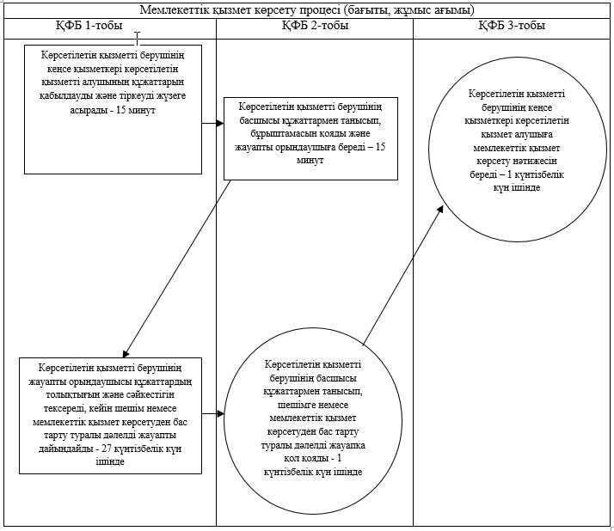
«Тіреу және қоршау конструкцияларын,
инженерлік жүйелер мен жабдықтарды
өзгертуге байланысты емес қолданыстағы
ғимараттардың үй-жайларын (жекелеген
бөліктерін) реконструкциялауға (қайта
жоспарлауға, қайта жабдықтауға) шешім
беру» мемлекеттік көрсетілетін
қызмет регламентіне 2-қосымша
«Тіреу және қоршау конструкцияларын, инженерлік жүйелер мен жабдықтарды өзгертуге байланысты емес қолданыстағы ғимараттардың үй-жайларын (жекелеген бөліктерін) реконструкциялауға (қайта жоспарлауға, қайта жабдықтауға) шешім беру» мемлекеттік қызмет көрсетудің бизнес-процестерінің анықтамалығы
Ескерту. Регламент 2-қосымшамен толықтырылды – Ақмола облысы әкімдігінің 12.08.2014 № А-7/358 (ресми жарияланған күнінен бастап қолданысқа енгізіледі) қаулысымен.
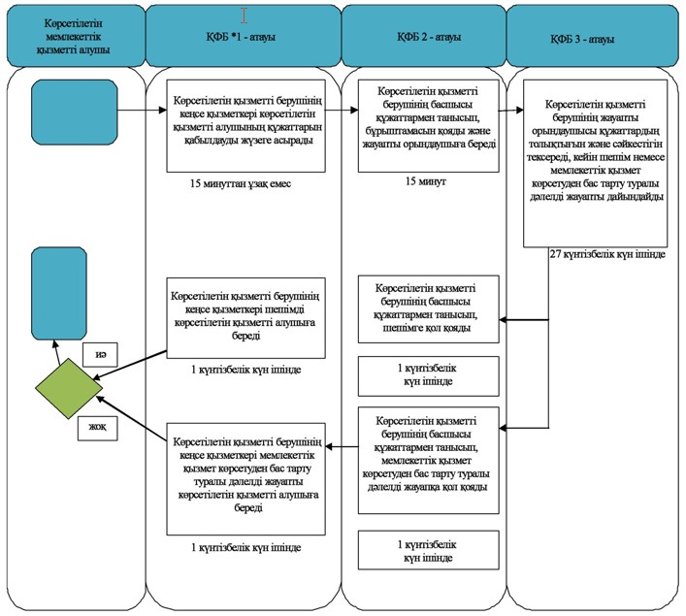
Қысқарманың мағынасын ашу: *ҚФБ - құрылымдық-функционалдық бірлік: көрсетілетін қызметті берушінің құрылымдық бөлімшелерінің (қызметкерлерінің), халыққа қызмет көрсету орталықтарының, «электрондық үкімет» веб-порталының өзара іс-қимылдары;
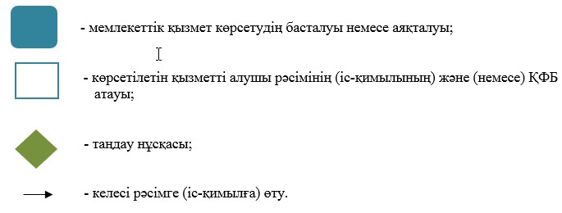

© 2012. Қазақстан Республикасы Әділет министрлігінің «Қазақстан Республикасының Заңнама және құқықтық ақпарат институты» ШЖҚ РМК

